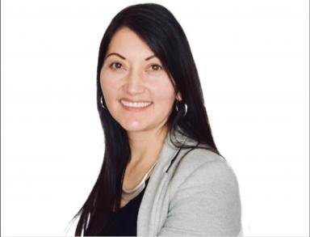 Fanny BAQUERO Enseignante chercheur à Pontificia Universidad Javeriana

Identifiants chercheurs

- IdHAL :
fanny-baquero
- ORCID :
0000-0002-7805-0476

Présentation

Doctorante en Sciences de l’Éducation à l’Université Toulouse Jean Jaurès, titulaire d'un Master II en Didactique de l'Université de Nantes, d’un Master en Enseignement des Langues Étrangères de l'Université Pédagogique Nationale et d’une Licence en Philologie et Langues-français de l’Université Nationale de Colombie.
Thèse en cours« Étude des modalités de correction des enseignants et des effets produits sur la compréhension des erreurs commises et sur l’autocorrection mise en œuvre par les étudiants »
École doctorale : Comportement, Langage, Éducation, Socialisation, Cognition (CLESCO)Unité de Recherche : UMR Éducation Formation Travail Savoirs (EFTS)Domaine Scientifique : Département Sciences Humaines et humanitésSection CNU : Sciences du Langage
Directeur de Thèse : Pascal DUPONT, Professeur en Sciences de l’Éducation, Université Toulouse Jean JaurèsCo-directrice de Thèse : Inès SADDOUR, Professeur au Département d'Études du Français Langue Étrangère – DEFLE
Thèmes de recherche : FLE en contexte universitaire, analyse de l’erreur, correction

Publications

